LES VÉGÉTAUX
Classification des végétaux (1)

Dans le monde végétal, il existe 5 grandes familles :

Les algues | Les mousses | Les fougères | Les gymnospermes  (plantes sans fleur) | Les angiospermes  (plantes avec fleur)
Exemple : | Exemple : | Exemple : | Exemple : | Exemple :
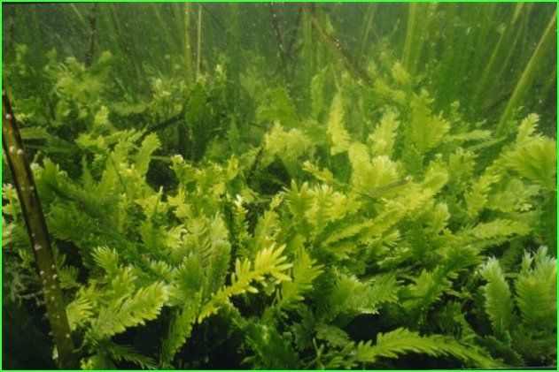 | 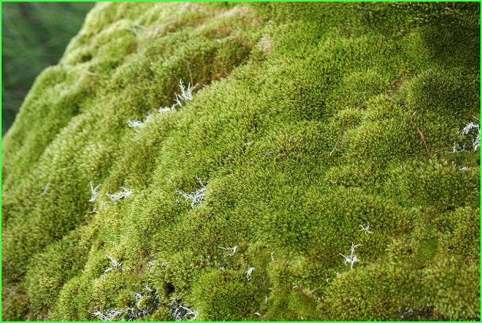 | 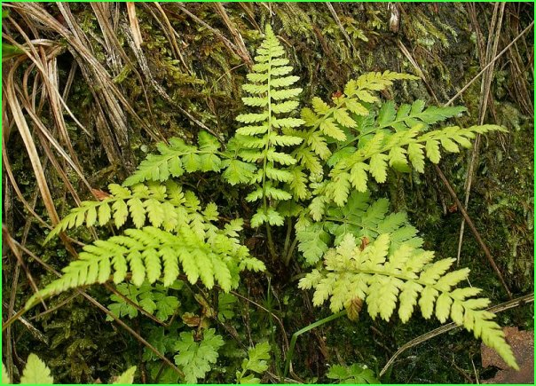 | 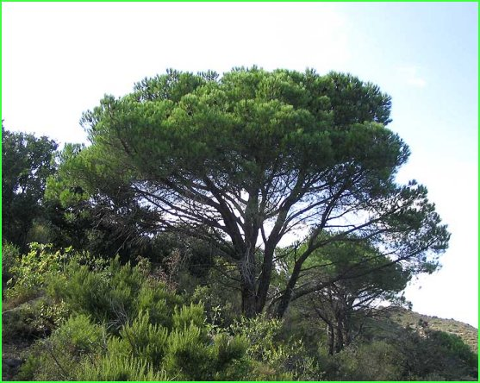 | 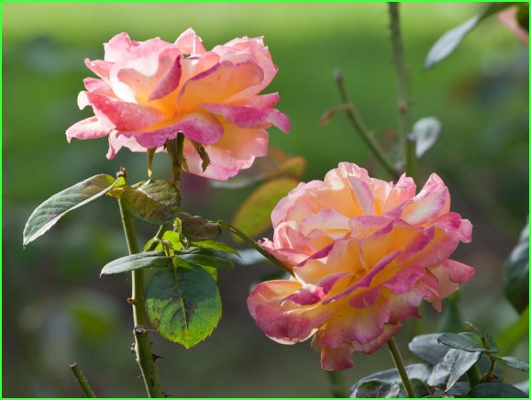
L’algue verte | Le polytric | La fougère commune | Le pin parasol | Des roses
Nombre d’espèces :  De 30 000 à 1 million | Nombre d’espèces :  10 0000 | Nombre d’espèces :  20 000 | Nombre d’espèces :  1 000 | Nombre d’espèces :  300 000
Ce sont des végétaux chlorophylliens et aquatiques qui n'ont pas de tiges ni de racines. | Ce sont des végétaux chlorophylliens terrestres qui ont des tiges mais pas de racines. | Ce sont des végétaux chlorophylliens, qui ont des tiges, des racines mais pas de grains de pollen. | Ce sont des végétaux chlorophylliens, qui ont des tiges, des racines mais ils n'ont pas de fleur. | Ce sont des végétaux chlorophylliens, ils ont des tiges, des racines, des grains de pollen et des fleurs.

